

**16. nedjelja kroz godinu**

|  |  |
| --- | --- |
| Povezana slika  *Prvo čitanje:  Jr 23, 1-6*  *Drugo čitanje: Ef 2, 13-18*  *Evanđelje:  Mk 6, 30-34*  ***ZBORNA MOLITVA:***  Molimo te, Gospodine,  budi nam milostiv i darežljiv.  Produbi nam nadu, vjeru i ljubav, da ustrajemo u budnosti i vršenju tvoga zakona. Po Gospodinu.  **ULAZNA PJESMA:**  *Evo, Bog mi pomaže, Gospodin krijepi život moj. Od srca rado ću ti žrtvovati,slavit ću ime tvoje, Gospodine, jer je dobrostivo.*  *(Ps 54, 6.8)*  ***PRIČESNA PJESMA:***  Evo, na vratima stojim i kucam, govori Gospodin: posluša li tko glas moj i otvori mi vrata, unići ću k njemu i večerati s njim, i on sa mnom. (Otk 3, 20) | U nogomentnom žargonu postoji izreka „ ako propustiš šansu, bit ćeš kažnjen“. Ovih dana vidjeli smo to toliko puta. Ekipa koja propušta ukazane šanse najčešće izgubi utakmicu.  I ne samo u nogometu, i u životu je to tako. Svaki od nas ima bezbroj šansi da uspije, ako ih propušta najčešće biva gubitniko, u životu.  Naša je povijest prepuna promašaja, neiskorištenih šansi i ne treba se čuditi što se često nađemo među gubitnicima.  Koju šansu smo imali 1995. poslije Oluje. Koji pozitivan naboj i elan? Dopustili smo šačici da zauzmu sve položaje u javnom prostoru i oni su nam stalno podmetali nogu, krivo dodavali. Tonuli smo sve dublje i dublje.  Tko danas vlada Hrvatskom? Oni koji su i prije devedesetih. Gubitnici postali pobjednici a pobjednici gubitnici. Mogu li nas gubitnici i uhljebi voditi prema pobjedi?  Kakva smo mi to država i društvo? S ekrana nas podučavaju oni koji su nas diljem svijeta tužakali, koji su protiv nas svjedočili, lagali. Mi šutima ko tutleki.  Kada nemaju obraza, treba im to reći i pokazati da ih prihvaćamo ma kakvi bili, ali pamet nam soliti ne mogu.  Ovo je pozitivan trenutak da krenemo prema pobjedi da naša Domovina bude mjesto ugodnog življenja. I da ovo nije samo fešta, već i iskorak u pobjednički mentalitet. |

*U ono vrijeme:*

*Apostoli se skupe oko Isusa i izvijeste ga o svemu što su činili i naučavali. I reče im: »Hajdete i vi u osamu na samotno mjesto, i otpočinite malo.« Jer mnogo je svijeta dolazilo i odlazilo pa nisu imali kada ni jesti. Otploviše dakle lađom na samotno mjesto, u osamu. No kad su odlazili, mnogi ih vidješe i prepoznaše te se pješice iz svih gradova strčaše onamo i pretekoše ih. Kad iziđe, vidje silan svijet i sažali mu se jer bijahu kao ovce bez pastira pa ih stane poučavati u mnogočemu.*

*Riječ Gospodnja.*

**Nedjeljna služba riječi**

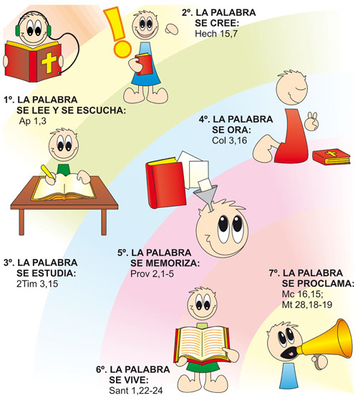To je bilo njihovo prvo "misionarsko iskustvo". Isus je riskirao smion pothvat kad ih je dva po dva slao da čine ono što su kod njega naučili: jednostavno poći  ljudima i propovijedati im o kraljevstvu Božjem. Trebali su kao i on donijeti ljudima Evanđelje-Radosnu vijest,  govoriti im da Bog čeka na njih, da oni trebaju mijenjati svoj život i potpuno se povjeriti Bogu.

Koliko dugo je trajalo to prvo poslanje, ta apostolska misija? Evanđelje nam ne govori. Sigurno ne duže od nekoliko dana, jer je to bio prvi pokušaj. Sada se ponovno vraćaju svi, dvanaestorica su opet zajedno s Isusom. Očito puno toga imaju ispričati. Svatko želi izvijestiti Isusa, što je on sa svojim "timom udvoje" učinio i doživio.

Da bi ta iskustva "probavili", da bi ih u miru mogli izmijeniti i o njima razmišljati, Isus planira s njima provesti nekoliko dana tišine i odmora na samotnom mjestu. Puno je vrtloga bilo na mjestu gdje se Isus zadržavao, vjerojatno u Kafarnaumu. Otplovili su lađom vjerojatno prema mjestu koje se danas zove Tabga.

Isusove riječi: "Hajdete i vi sa mnom… i otpočinite malo" mogu i za nas vrijediti, ako ih pravo razumijemo. Upravo za vrijeme praznika i odmora proizlaze mnoge dobre prigode za produbljenje naših obiteljskih i prijateljskih odnosa. Konačno tata ima nešto više vremena za svoju djecu…! Supružnici koji su zbog stresa svakidašnjice bili vrlo u opasnosti, da se otuđe jedno od drugoga, mogu konačno uzeti vremena jedno za drugo, biti zajedno i produbiti svoje razgovore. Postoji mogućnost za sport, hobi i zajedničke pothvate; konačno ima vremena za dugo planirano čitanje dobre knjige…

A što bi bilo ako bismo svjesno našli vremena za čitanje Svetoga pisma, ili ako bismo možda upravo s nekim zanimljivim čovjekom razgovarali o vjeri? Imajmo hrabrosti, jer i naše vrijeme treba apostole vjere!

**Uvijek imati vremena za Boga i sebe!**

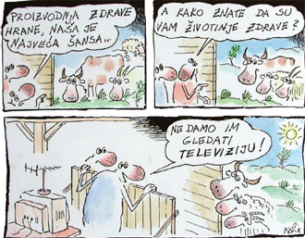

**Malo razbibrige**

**U ljetnje dane**

**Sv. Brigita Švedska – suzaštitnica Europe**

**Svetac tjedna**

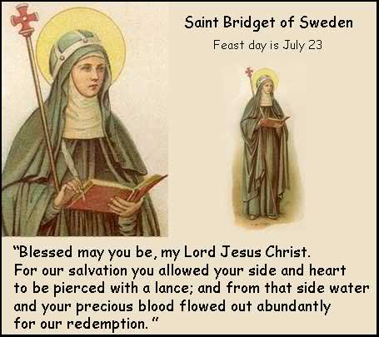**23. srpnja Crkva slavi sv. Brigitu Švedsku, sveticu s početka 14. st., koja je svoju ljubav prema Bogu i ljudima pokazivala na razne načine, od intelektualne do karitativne, a posebno ju valja istaknuti kao predanu i požrtvovnu majku i suprugu, toliko predanu da je svih njezino osmero djece slijedilo njezin put svetosti, a drugorođena kći Katarina je i uzdignuta na čast oltara.**

**Sveta Brigita Švedska** ili Birgitta iz Vadstene rođena je 1303. god. u švedskoj pokrajini Uppland. Otac joj je bio sudac i bogati zemljoposjednik, koji ju je vrlo mladu, već s četrnaest godina, dao za ženu također bogatom, ali istovremeno i blagom i pobožnom čovjeku po imenu Ulf Gudmarsson. Zajedno su imali **osmero djece** – četvero muške i četvero ženske, a posebna zauzetost svete Brigite kao požrtvovne supruge i majke pokazala se zadivljujućom, jer su kasnije sva njezina djeca, zahvaljujući majčinom odgoju, također živjela svetim životom, a kći [**Katarina**](http://www.vjeraidjela.com/sveta-katarina-svedska/) je i proglašena svetom.

Iako je bila veoma bogata, živjela je **isposničkim životom ispunjenim molitvom**, a pri tome se uz svoju obitelj nesebično skrbila za mnoge siromašne, bolesne, napuštene i ljude u različitim potrebama.

Preminula je **23. srpnja 1373. god. u Rimu**, a naredne je godine njezino tijelo preneseno i sahranjeno u Vadsteni, u samostan koji je osnovala. Papa Bonifacije IX. proglasio ju je svetom 1391. god., a štuje se kao **zaštitnica udovica**, te kao zaštitnica **Švedske i Europe**.

|  |  |  |
| --- | --- | --- |
| Ponedjeljak  23. srpnja |  | Brigita Švedska |
| utorak,  24. srpnja |  | Kristina |
| Srijeda,  25. srpnja | 18,00 | **Jakov apostol**  + Juraj Kolić |
| Četvrtak,  26. srpnja | 18,00 | Joakim i Ana  + Ana Ban |
| Petak,  27. srpnja |  | Klement Ohridski |
| subota,  28. srpnja |  | Nazarije i Celzo |
| **Nedjelja,**  **29. srpnja** | 9,00 | **SEDAMNAESTA NEDJELJA KROZ GODINU**  + Josip, Ivan, Mara Vusak; + Janko, Andrija Slaćanin i obitelj Ribar; za obraćenje jedne osobe |

**Pastoralni listić**: Tjedni prilog Zvona svetog Ivana Krstitelja. Izdaje: Župa svetog Ivana Krstitelja Rečica, Rečica 47. 47203 Rečica. Glavni i odgovorni urednik: Lovro Zaplatić, župnik .Tel 047 713 002 /0992441234 e-mail : zupa.recica@zg-nadbiskupija.hr . Izlazi u 150 primjeraka.

Nijedan kršćanin ne naviješta evanđelje „od sebe", nego samo kao onaj koji je poslan od Crkve koja je poslanje primila od samoga Krista. Upravo nas krštenje čini misionarima. Kršćanin koji ne osjeća potrebu da naviješta evanđelje, da naviješta Isusa, nije dobar kršćanin.

Papa Franjo

O vijestima, najavama i događajima možete saznati na našoj web stranici:

<http://zupa-svik-recica.hr/>

ŽUPNA KNJIŽNICA: Preko tisuću naslova stoji na raspolaganju od duhovne literature, pa beletristike, krimića, trilera….za svakoga ponešto.

MOLITVENA ZAJEDNICA nedjeljom u 18,00 sati u župnoj crkvi.

Ljetni raspored sv. misa. Nedjeljom je samo jedna misa u 9,00 sati.

* DAROVI ZA POTREBE ŽUPE: svoje priloge za potrebe župe možete dati u župnom uredu, sakristiji ili u banci na račun. HR8124000081104962168 Župa sv. Ivana Krstitelja Rečica 47. Rečica ( s naznakom: za župu)

**ŽUPNE OBAVIJESTI**